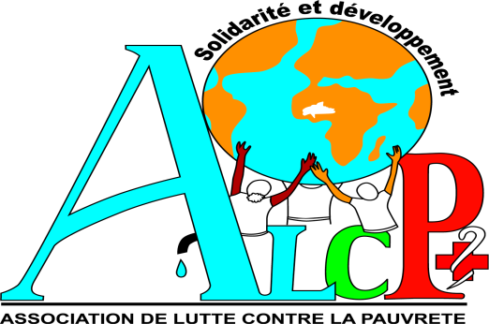 01 BP 1168 OUAGADOUGOU 01 TEL+ 2226 70 27 34 16 ou 76 64 29 95
Site web : www :ong-alcp.e-monsite.com) courriel:raboalcpdev2001@yahoo.fr
BURKINA FASO

RAPPORT SYNTHESE DES DONNEES DU PROJET PREVENTION, DEPISTAGE ET PRISE EN CHARGE INTEGREE DE LA MALNUTRITION DU COUPLE
MERE-ENFANT DANS LE DISTRICT SANITAIRE DE NONGR-MASSOM.
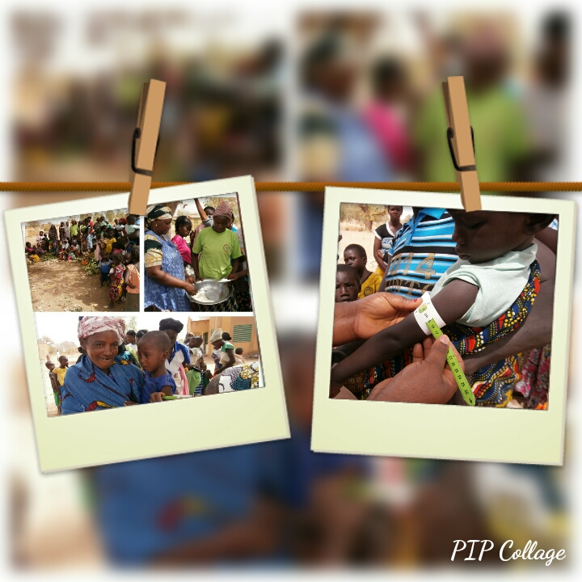
PERIODE : octobre 2016

I)CONTEXTE
La situation nutritionnelle est très préoccupante, en particulier chez les enfants de 0 à 5 ans. Ceux-ci se retrouvent dans un état alarmant surtout à partir du sevrage. De plus, les mères, illettrées pour la plupart, ignorent les règles d’hygiène et de bonne alimentation. Cela a pour conséquences le développement de maladies parfois mortelles et l’apparition de la malnutrition. Ce sont là les raisons de notre intervention dans le district sanitaire de Nongr’Massom à travers le projet
Ce projet s’adresse aux enfants de moins de cinq ans et aux femmes enceintes. Plus précisément, 2 880 enfants malnutris de 0 à 5 ans, 9 600 femmes enceintes et allaitantes et 6 480 personnes issues de la communauté. Ce projet a commencé en juillet 2014 et s’est terminé en septembre 2016.
NOTRE APPROCHE SUR LE TERRAIN
Au niveau macro: l'ALCP assure la mobilisation des communautés à des fins de sensibilisations sur la malnutrition, la détection des enfants malnutrits ainsi que leur orientation vers les centres de santé. L'ALCP assure également les séances de démonstration et de préparation d'art culinaire à base de céréales locales élaborées avec l'appui technique de nutritionniste et la formation des mères en micro jardinage.
Au Niveau micro: les centres de santé assurent le dépistage des enfants (MAM et MAS) ainsi que les référencements au CREN Morija pour une prise en charge adaptée. Nos techniciens y interviennent également pour des séances d'arts culinaires non seulement pour les enfants de moins de 5 ans mais aussi aider les mamans à mieux s'alimenter et à adopter des pratiques saines qui préservent la santé de la mère et de l’enfant.
Au niveau Meso; les MAM ET MAS référés au CREN bénéficient d'une prise en charge sanitaire et thérapeutique et des séances de sensibilisation/formations des mamans en microjardinage et d'arts culinaires sont dispensées en faveur des mamans.
Notre approche combine aussi bien les éfforts déployés par l’état que ceux mobilisés par les acteurs non étatiques (CREN MORIJA et ALCP) afin de réduire la malnutrition et améliorer le quoditien des populations ce qui garantie la durabilité de l’intervention. L’approche a permis aussi de disposer régulièrement les données, à travers un système de collecte définis entre les acteurs, non seulement sur les consultations des enfants mais aussi sur celles prises en charge dans le cadre de l’intervention.
MECANISME DE SUIVI ET D’EVALUATION
Le suivi est un processus systématique et continu de collecte et d’analyse d’informations sur la progression, l’évolution des activités du projet dans le temps. Cette mission qui incombe l’équipe d’animation, de coordination de l’ALCP qui assure la collecte des données et la consolidation. Les formations sanitaires et le CREN transmettent directement les données au district sanitaire et notre point focal se charge de la collecte du reversement à l’ALCP. Les partenaires sont informés de l’évolution des activités à travers différents rapports transmis par l’ALCP.
FINANCEMENT DU PROJET : ce projet a mobilisé plusieurs partenaires dont le Rotary Club de Caen-France - Fondation Internationale des Rotary Club -EMI-France- Rotary Club Ouaga arc en ciel- Burkina Faso et l’ALCP. Chaque partenaire a pleinement joué son rôle dans l’atteinte des objectifs du projet.

Les graphiques ci après donnent une appréciation des résulats obtenus depuis 2014 à nos jours.

SUIVI DES CONSULTATIONS ENFANTS DE MOINS DE 5 ANS « CENTRE MEDICALE URBAINS DE NONGR’MASSOM »

Graphique 1 : consultation générale des enfants de moins de 5 ans

PERIODE | 2014 | 2015 | 2016
SEMESTRE 1 | 54 973 | 24 667 | 52 059
SEMESTRE 2 | 60 243 | 32 102
TOTAL | 115 216 | 56 769 | 52 059

En 2014 ce sont 115 216 enfants consultés contre 56 769 en 2015. Au premier semestre 2016 ce sont 52 059 enfants consultés. C’est augmentation vertigineuse est fonction de plusieurs facteurs dont :
La gratuité des soins pour les femmes enceintes et les enfants de moins de 5 ans
L’impact de nos interventions en matière de prévention de la malnutrition
La prise de conscience des populations sur les questions de la malnutrition d’une matière générale

Graphique 2 : SUIVI DES DEPISTAGES « CENTRE MEDICALE URBAINS DE NONGR’MASSOM »
Libellé | 2014 | 2015 | 2016
Malnutris aigue Modéré (MAM) | 536 | 3314 | 1162
Malnutris aigue Modéré (MAS) | 113 | 1518 | 550
TOTAL | 649 | 4832 | 1712
TOTAL GENERAL : 7 193

Depuis juillet 2014, le projet travail en tandem avec les formations sanitaires publiques du district sanitaires de Nongr’Massom. Un renforcement des capacités en matière de dépistage et collectes des données a été organisé en 2014 suivi d’un recyclage en 2016 au profit du personnel sanitaire en charge des dépistages. Comme indique le graphique, en 2015, le nombre d’enfants malnutris était très important est se justifie par l’impact de notre intervention et celles des formations sanitaires. Tous les enfants dépistés MAM ou MAS sans complication ont bénéficié d’abord une bouillie enrichie préparée par les techniciens d’appui Communautaire (TAC) à base de céréales locales, les mères des séances de sensibilisations sur les causes et les conséquences de la dénutrition, un transfert de la formule de la fabrication de la farine et enfin un suivi médicale pour les cas ne nécessitant une référence au CREN Morija.

Graphique 3 : SUIVI DES PRISES EN CHARGE CREN-MORIJA
Libellé | 2014 | 2015 | 2016
MAM | 23 | 436 | 200
MAS interne | 40 | 333 | 171
MAS ambulatoire | 45 | 235 | 101
TOTAL | 108 | 1004 | 472
TOTAL GENERAL : 1584

Le CREN Morija a joué un apport considérable dans le cadre de la mise en œuvre de l’intervention les résultats du graphique. Unique dans le district sanitaire, le CREN a facilité la prise en charge des enfants référés par les formations sanitaires. Ceux-ci ont bénéficié d’une prise charge sanitaire et nutritionnelle toujours avec l’accompagnement de l’ALCP. Les TAC se sont toujours marqués actifs à travers un paquet d’activité en sensibilisation, transfert de processus de fabrication de farine infantile à base de céréales locales. En sus, le personnel sanitaire du CREN et l’ALCP animent conjointement des séances de sensibilisation au CREN mais aussi dans zones périphériques ce qui favorise d’harmonisation constante des messages en direction des mères.

RENFORCEMENT DES CAPACITES ET MOBILISATION COMMUNAUTAIRE
La mise en œuvre du projet a été rythmé par une série de formation tant pour les techniciens d’appui Communautaire, les agents de santé et les autres organisations intervenant dans le domaine de la santé et spécifiquement celui de la nutrition.
Le graphique ci-dessous donne une appréciation des prévisions et des réalisations

Libellé | 2014 | 2015 | 2016
formation des TACS | 4 | 0 | 4
formation des agents e santé | 25 | 0 | 25
OSC | 25 | 0 | 25

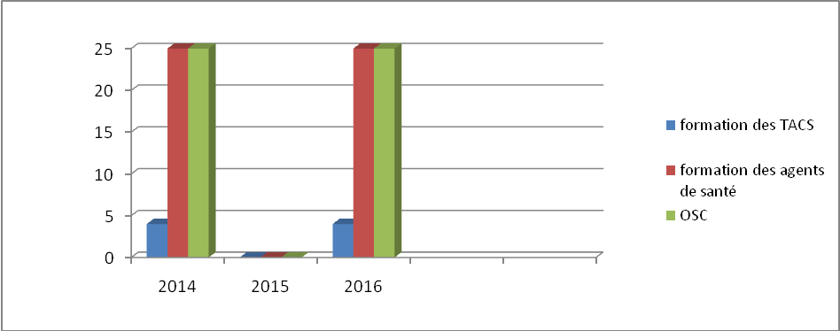

Mobilisation sociale :
Il s’est agit des interventions diverses visant à fournir et à renforcer les connaissances des populations d’une manière globale sur les causes, les conséquences et les solutions locales de la malnutrition. Cette stratégie a contribué l’augmentation des fréquentations dans les formations sanitaires permettant un dépistage précoce et une prise en charge adaptée des enfants. Le graphique ci-dessous une appréciation des résultats

Libellé | Prévu 2014-2016 | atteint 2014-2016
femmes allaitantes/enceintes | 4800 | 9646
communauté | 3240 | 6518

III)Objectif du projet
La cible initiale était de dépister et prendre en charge 1440 enfants malnutris de 0 à 5 ans. A la fin de l’intervention, se sont plus 7 238 enfants qui ont bénéficié d’une prise en charge sanitaire et nutritionnelle.
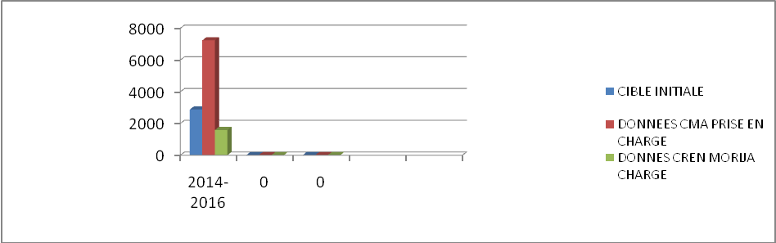
Perspectives

Afin de consolider les acquis de son intervention toujours dans la même sphère, l’intégration du volet sécurité alimentaire à travers le micro-jardinage et la planification familiale est perçue comme fondamentale et nécessaire. Cette stratégie permettra aux ménages les plus vulnérables et constamment dans l’emprise de l’insécurité alimentaire de produire régulièrement des aliments frais en toute saison contribuant non seulement à améliorer, à diversifier la ration alimentaire de la famille mais aussi relever, enrichir l’état nutritionnel des enfants. Cette nouvelle proposition, touchera d’autres formations sanitaires non prises en compte dans l’action déjà réalisée avec une consolidation des anciennes formations sanitaires toujours avec la même stratégie.

Fait à Ouagadougou, le 12 octobre 2016

RABO Cyrille

coordonnateur

